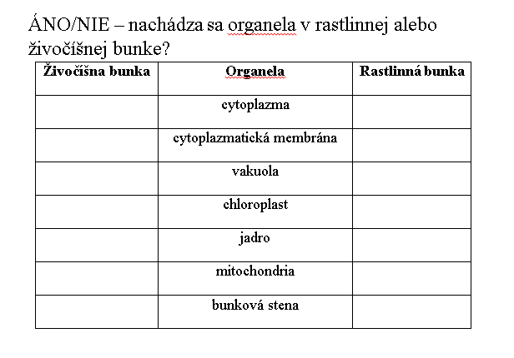





Bunková súčasť | Význam
bunková stena | povrch bunky, prepúšťa vodu a živiny do bunky a z bunky
Cytoplazma | vnútorné prostredie bunky, sú v nej orgánčeky=organely bunky,
cytoplazmatická membrána | majú ju všetky bunky, je pod bunkovou stenou, je polopriepustná
jadro | riadi všetky životné procesy v bunke a rozmnožovanie, je tu dedičná=genetická  informácia (DNA)
chloroplasty | obsahujú zelené farbivo chlorofyl, slúžia na fotosyntéza (výroba kyslíka a cukrov)
vakuola | obsahuje bunkovú šťavu rôznej chuti a farby
mitochondrie | zabezpečujú dýchanie a výrobu energiu pre život

Bunková súčasť | Význam
bunková stena | povrch bunky, prepúšťa vodu a živiny do bunky a z bunky
Cytoplazma | vnútorné prostredie bunky, sú v nej orgánčeky=organely bunky,
cytoplazmatická membrána | majú ju všetky bunky, je pod bunkovou stenou, je polopriepustná
jadro | riadi všetky životné procesy v bunke a rozmnožovanie, je tu dedičná=genetická informácia (DNA)
chloroplasty | obsahujú zelené farbivo chlorofyl, slúžia na fotosyntéza (výroba kyslíka a cukrov)
vakuola | obsahuje bunkovú šťavu rôznej chuti a farby
mitochondrie | zabezpečujú dýchanie a výrobu energiu pre život

